Doyenné Béthune-Bruay

Engagés dans vos paroisses, vous avez répondu à un appel et accepté une mission au sein de votre communauté paroissiale.

Lors des permanences, demandes de sacrements, rencontres diverses, les occasions d’accueillir et d’écouter en Eglise sont multiples et variées et parfois embarrassantes :

- « Je voudrais faire baptiser mes petits enfants, mais ma fille et mon gendre ne veulent pas »
- « Moi, je ne crois pas à tout ça, mais c’est pour faire plaisir à ma femme, et puis on ne sait jamais…?
- « Je suis seule, j’ai des petits moyens, je n’y arrive plus… »
- A une catéchiste : « Mon enfant a 9 ans et il n’a jamais été catéchisé, il veut faire sa première communion »
- « Mes enfants ne sont pas mariés à l’église, mes petits enfants seront-ils baptisés ? » »
- Au supermarché : « Où dois-je m’adresser pour faire baptiser mon petit Julien… »
- « Je voudrais faire bénir ma maison, est ce que le prêtre peut passer ? »
- Lors d’une visite pour des funérailles: « Je ne suis pas pratiquant, mais je crois… »
- « Je voudrais faire baptiser mon enfant de 4 ans, n’est il pas trop tard ? »
- « Nous envisageons de nous marier à l’église que faut il faire ? »
- « Je voudrais faire dire une messe pour ma maman qui est décédée l’année dernière ? »…
- …

Afin de mieux remplir la mission qui vous est confiée, nous vous proposons une formation à l’écoute… :

ACCUEILLIR…ECOUTER…

Intervenante : Bénédicte MALBRANCKE (formatrice au CIPAC : Centre Interdiocésain de formation Pastorale et Catéchétique)
« Qui vous accueille, m’accueille ;
et qui m’accueille,
accueille celui qui m’a envoyé. »
Matthieu 10, 20
En quatre rencontres soit de14h à 16h
soit de 20h à 22h.

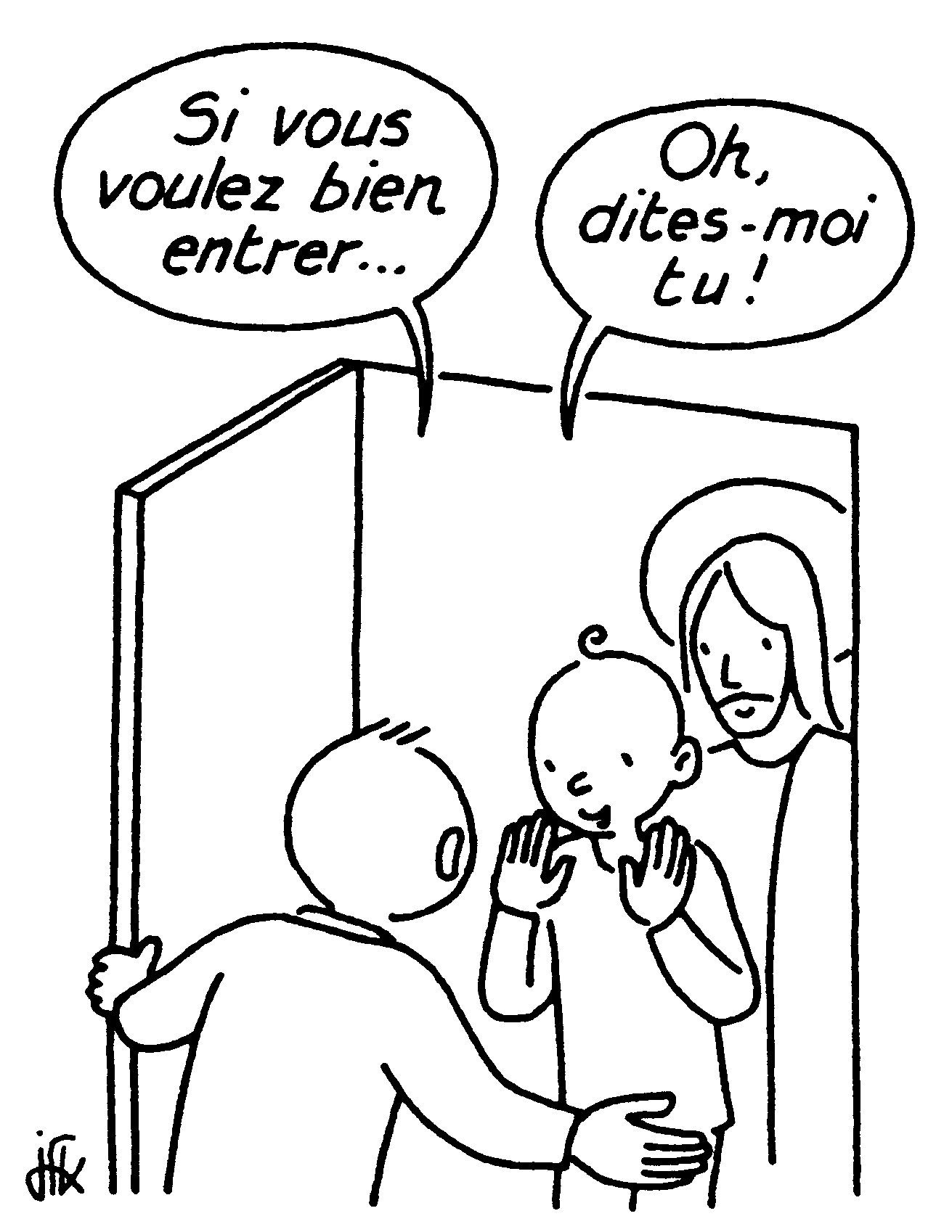
  - le mardi 11 mai 2010
  - le mardi 18 mai 2010
  - Le mardi 25 mai 2010
  - Le mardi 1er juin 2010

Maison du doyenné 87, rue d’Aire
En face de la prison de Béthune

L’équipe de doyenné pour la formation

Contacts : Françoise Thieuw 03.21.01.27.53 francoise.thieuw@orange.fr
Bernadette Lieven 03.21.26.00.89 bernadette.lieven@orange.fr

Nadine Duriez 06.16.01.81.19 nadinechristine@wanadoo.fr

